Arquitectura de aplicaciones MVC
A continuación encontrarás un diagrama que te servirá para entender un poco mejor cómo colaboran las distintas capas que componen la arquitectura de desarrollo de software en el patrón MVC.
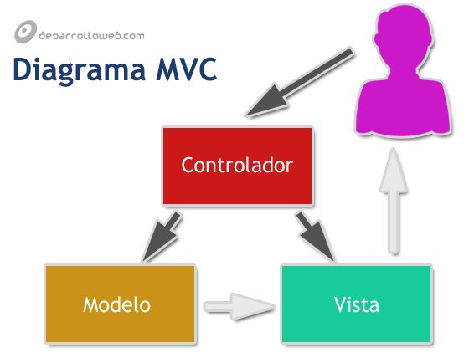
En esta imagen hemos representado con flechas los modos de colaboración entre los distintos elementos que formarían una aplicación MVC, junto con el usuario. Como se puede ver, los controladores, con su lógica de negocio, hacen de puente entre los modelos y las vistas. Pero además en algunos casos los modelos pueden enviar datos a las vistas. Veamos paso a paso cómo sería el flujo de trabajo característico en un esquema MVC.
- El usuario realiza una solicitud a nuestro sitio web. Generalmente estará desencadenada por acceder a una página de nuestro sitio. Esa solicitud le llega al controlador.
- El controlador comunica tanto con modelos como con vistas. A los modelos les solicita datos o les manda realizar actualizaciones de los datos. A las vistas les solicita la salida correspondiente, una vez se hayan realizado las operaciones pertinentes según la lógica del negocio.
- Para producir la salida, en ocasiones las vistas pueden solicitar más información a los modelos. En ocasiones, el controlador será el responsable de solicitar todos los datos a los modelos y de enviarlos a las vistas, haciendo de puente entre unos y otros. Sería corriente tanto una cosa como la otra, todo depende de nuestra implementación; por eso esa flecha la hemos coloreado de otro color.
- Las vistas envían al usuario la salida. Aunque en ocasiones esa salida puede ir de vuelta al controlador y sería éste el que hace el envío al cliente, por eso he puesto la flecha en otro color.

